Hướng dẫn người chơi mới

**1, Các vấn đề liên quan tới Level của Pokemon**

* Giới hạn level (Max Obedience) : khiến cho pokemon không thể lên level, các pokemon vượt quá giới hạn sẽ không thể sử dụng được (lăn quay ra chết). Max Obedience có thể kiểm tra ở Trainer Card và tăng lên bằng cách kiếm thêm huy hiệu

* Giới hạn level theo khu vực :
* Kanto : 20 - 26 - 32 - 37 - 46 - 47 - 50 - 55 - Gym cuối 62 - 100
* Johto : 20 - 24 - 29 - 32 - 37 - 39 - 41 - 46 - Gym cuối 48 - HoOh 55 - 100
* Hoenn : 20 - 24 - 28 - 33 - 35 - 38 - 44 - 48 - Gym cuối 58 - 100
* Sinnoh : 20 - 27 - 29 - 34 - 37 - 43 - 46 - 52 - Gym cuối 60 - 100
* Unova : 20 - 24 - 27 - 31 - 35 - 38 - 43 - 46 - Gym cuối 56 - 100
* Tiến hóa Pokemon sẽ không thay đổi lượng EXP cần để Pokemon đó lên level

**2, Thông tin cơ bản về lối chơi Pokemon**

* Chỉ số của Pokemon gồm 6 chỉ số :
* Health Point (HP) : Máu, máu càng nhiều càng trâu
* Attack (Atk) : Khả năng tấn công vật lý
* Defense (Def) : Khả năng phòng ngự vật lý
* Special Attack (Sp.Atk) : Khả năng tấn công phép thuật
* Special  Defense (Sp.Def) : Khả năng phòng ngự phép thuật
* Speed : Tốc độ pokemon, quy định phần lớn việc đi trước hay sau
* Chỉ số cơ bản của từng Pokemon (base stat) : là chỉ số cơ bản đặc trưng cho riêng từng loài Pokemon, qua đó quyết định lối chơi của Pokemon đó
* Ví dụ Haxorus có chỉ số cơ bản Attack 147, Sp.Atk 60 do đó Pokemon này có khả năng tấn công vật lý rất tốt còn khả năng tấn công phép thuật rất kém

* Ví dụ Alakazam có chỉ số cơ bản Sp.Atk 135, Speed 120 còn các chỉ số khác cực thấp. Do đó Alakazam có khả năng di chuyển trước đối thủ, tấn công phép thuật mạnh nhưng phòng thủ siêu kém.

* Các loại Move Pokemon :
* Physics : Move tấn công vật lý, gây sát thương dựa trên Atk của bản thân và Def của đối thủ

* Special : Move tấn công phép thuật, gây sát thương dựa trên Sp.Atk của bản thân và Sp.def của đối thủ

* Status : Move gây ra các hiệu ứng

* Ability : gần giống như nội tại của Pokemon, mỗi pokemon có một số ability riêng biệt và tạo ra các hiệu ứng khác nhau. Ví dụ Chandelure có 2 ability là Flame body và Flash fire.

* Same-type attack bonus (Stab) : khi pokemon sử dụng chiêu thức tấn công có cùng hệ với hệ của bạn thân, sát thương của đòn tấn công được tăng thêm 50%. Ví dụ Gengar hệ Ghost/Poison khi sử dụng Shadow Ball hoặc Sludge Bomb sẽ được tăng 50% sát thương

* **Bảng khắc hệ : Cơ chế quan trọng nhất game**
* Cột dọc là hệ tấn công
* Hàng ngang là hệ phòng thủ

**3, IVs, EVs và Nature**

* IVs : là giá trị tư chất của pokemon, dao động từ 0 đến 31, giá trị càng cao thì pokemon càng mạnh. Có thể breed để tạo ra Pokemon có nhiều IV 31

* EVs : là giá trị luyện tập của pokemon, nhận được EVs khi đánh bại pokemon tương ứng, tối đa 510 điểm, 1 chỉ số chỉ được tối đa 252 điểm.

Ví dụ : Đánh bại Meowth tăng 2 EVs Speed, đánh bại Roselia tăng 2 EVs Sp.Atk

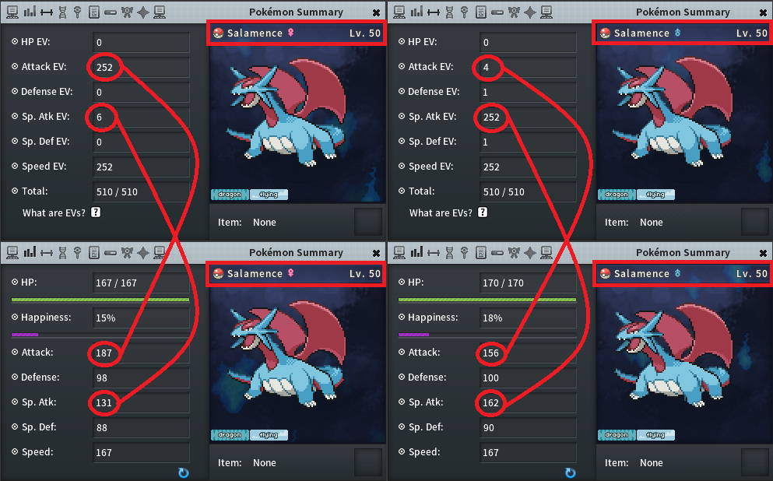

* Có thể sử dụng Berry để giảm EVs
* Pomeg Berry – Giảm 10 điểm EVs HP
* Kelpsy Berry – Giảm 10 điểm EVs Attack
* Qualot Berry – Giảm 10 điểm EVs Defense
* Hondew Berry – Giảm 10 điểm EVs Special Attack
* Grepa Berry – Giảm 10 điểm EVs Special Defense
* Tamato Berry – Giảm 10 điểm EVs Speed
* Nature : tính cách của pokemon, tăng 10% chỉ số của 1 stat và giảm 10% chỉ số của 1 stat khác hoặc không thay đổi gì cả. Quyết định hương vị berry thích và ghét của pokemon giúp tăng hoặc giảm chỉ số Happiness(Friendship) dễ dàng hơn

|  |  |  |
| --- | --- | --- |
| **Nature** | **Chỉ số tăng** | **Chỉ số giảm** |
| Lonely | Attack | Defense |
| Adamant | Attack | Sp.Atk |
| Naughty | Attack | Sp.Def |
| Brave | Attack | Speed |
| Bold | Defense | Attack |
| Impish | Defense | Sp.Atk |
| Lax | Defense | Sp.Def |
| Relaxed | Defense | Speed |
| Modest | Sp.Atk | Attack |
| Mild | Sp.Atk | Defense |
| Rash | Sp.Atk | Sp.Def |
| Quiet | Sp.Atk | Speed |
| Calm | Sp.Def | Attack |
| Gentle | Sp.Def | Defense |
| Careful | Sp.Def | Sp.Atk |
| Sassy | Sp.Def | Speed |
| Timid | Speed | Attack |
| Hasty | Speed | Defense |
| Jolly | Speed | Sp.Atk |
| Naive | Speed | Sp.Def |
| Hardy | Không tăng không giảm chỉ số nào | |
| Docile | Không tăng không giảm chỉ số nào | |
| Bashful | Không tăng không giảm chỉ số nào | |
| Quirky | Không tăng không giảm chỉ số nào | |
| Serious | Không tăng không giảm chỉ số nào | |

**Tổng kết :**

* Sau khi xác định được lối chơi của Pokemon thì các bạn chọn IVs, Nature và luyện EVs như sau :
* Tấn công vật lý : IVs ưu tiên tất cả các chỉ số cần sử dụng, bỏ qua Sp.Atk. EVs luyện 252 Atk, 252 Speed, Nature Jolly hoặc Adamant
* Tấn công phép thuật : IVs ưu tiên tất cả các chỉ số cần sử dụng, bỏ qua Atk. EVs luyện 252 Sp.Atk, 252 Speed, Nature Timid hoặc Modest
* Phòng thủ vật lý : IVs ưu tiên tất cả các chỉ số cần sử dụng, bỏ qua Atk hoặc Sp.Atk nếu không sử dụng đòn tấn công, có thể bỏ qua cả Speed.  EVs luyện 252 HP, 252 Def, Nature Bold (đối với các Pokemon sử dụng phép thuật) hoặc Nature Impish (đối với các Pokemon sử dụng vật lý)
* Phòng thủ phép thuật : IVs ưu tiên tất cả các chỉ số cần sử dụng, bỏ qua Atk hoặc Sp.Atk nếu không sử dụng đòn tấn công, có thể bỏ qua cả Speed.  EVs luyện  252 HP, 252 Sp.Def, Nature Calm (đối với các Pokemon sử dụng phép thuật) hoặc Nature Careful (đối với các Pokemon sử dụng vật lý)

**4, Di chuyển giữa các khu vực (Sang vùng khác)**

* ***Di chuyển sang vùng khác không mất cái gì hết, Pokemon của bạn được chuyển vào Pokemon center***
* Vermilion City Kanto (Fire red/Leaf green)

* Olivine City Johto (Heart Gold)

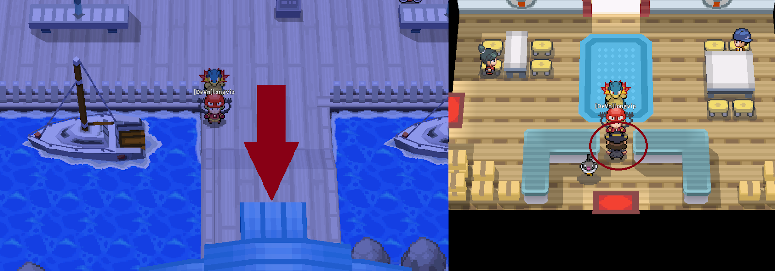

* Slateport City Hoenn (Emerald)

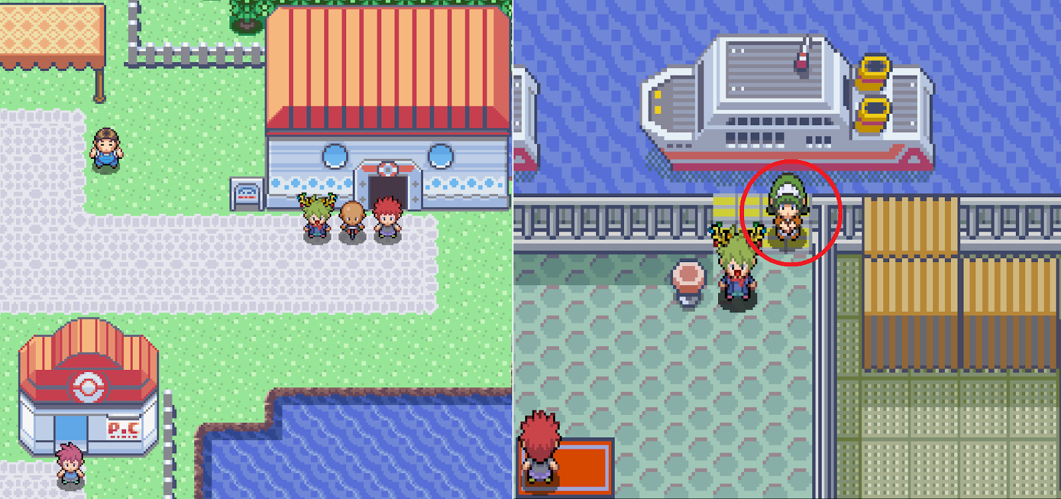

* Pastoria City Sinnoh (Platinum)

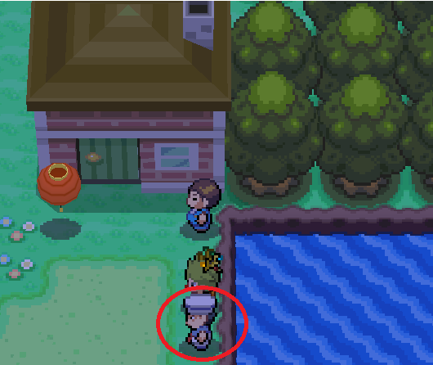

* Castelia City Unova (Black/White)

**5, Gặp và tương tác với người chơi khác**

* Để gặp được nhau trong game, các bạn phải cùng channel và cùng địa điểm

1. Đổi channel trên Điện thoại : Menu, Community, Change channel

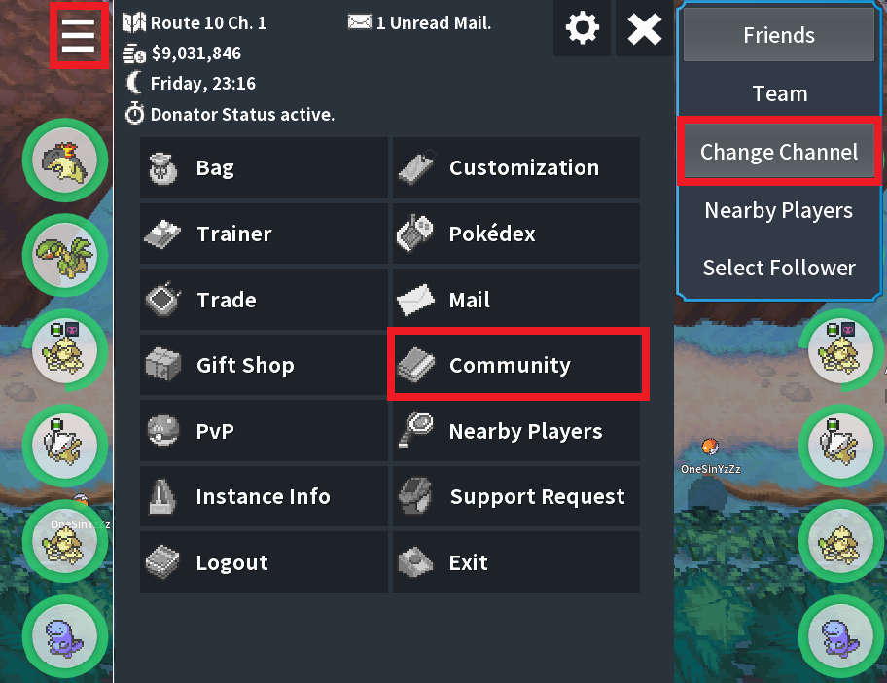

1. Đổi channel trên PC : Góc dưới bên phải, Community, Change channel

* Tương tác với người chơi khác :
* Điện thoại : Trỏ tay vào người chơi bạn muốn chọn, giữ trong 3s, sẽ hiện ra như ảnh. Bấm vào tên người bạn muốn là xong.

* PC : Nhập chuột phải vào người chơi bạn muốn sau đó chọn Trade để trao đổi đồ đạc, Pokemon các kiểu hoặc chọn Duel để thách đấu với người chơi đó.

**6, Global Trade Link (GTL) và Mail**

* Global Trade Link : nơi mua bán hàng hóa từ pokemon cho đến item, 99% những thứ có trong PokeMMO có thể mua bán trên GTL. Global Trade Link cần phải có ít nhất 4 huy hiệu mới có thể sử dụng được
* Mua : mua pokemon ở pokemon listings hoặc item ở item listings. Nhấn buy để mua những thứ các bác muốn. Khi đã mua thành công, hàng sẽ được gửi về mail của các bạn

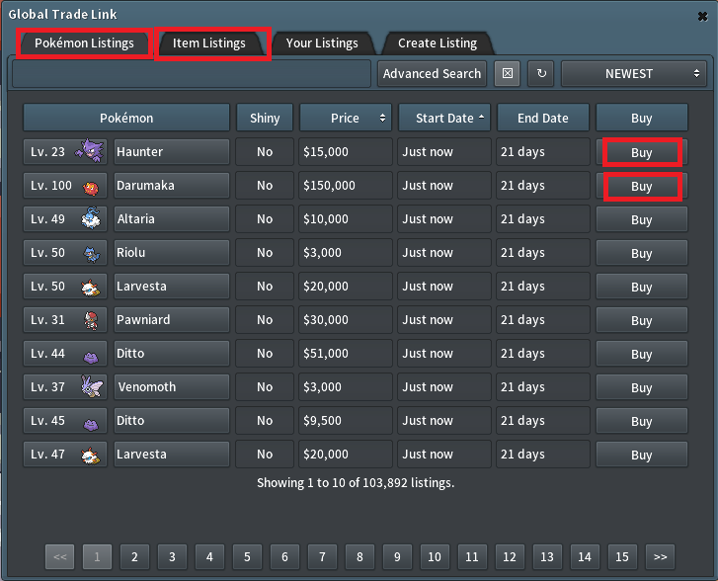

* Bán : các bạn phải vô trong pokemon center, nói chuyện với cái máy tính trong đó, chọn GTL. Các bạn vô Create listing để bán những thứ bạn muốn. Muốn bán item thì nhấn vào ô item, pokemon thì nhấn vô pokemon. Requested unit price là giá từng đơn vị mà bán muốn bán (khi bán nhiều item giống nhau cùng 1 lúc thì giá đó là giá từng đơn vị lẻ). Lấy tiền từ những món đồ đã bán hay hủy bán hãy vô Your listings.

* Mail : Hòm thư của game, các bạn có thể nói chuyện, gửi tiền, gửi pokemon,... **Để nhận đồ từ thư hoặc gửi thư, các bạn cần vô trong pokemon center**, **nói chuyện với cái máy tính trong đó, chọn mail**. Chọn thư các bạn muốn và nhấn claim để nhận hàng hoặc chọn send mail nếu các bạn muốn gửi thư

**7, Pokedex của PokeMMO**

* Tier pokemon : phân hạng pokemon theo mức độ sử dụng nhiều hay ít trong PvP, các bạn nhấn vào all tiers để xem
* Over Used (OU) : được sử dụng nhiều
* Under Used (UU) : được sử dụng ít hơn OU
* Never Used (NU) : được sử dụng ít hơn UU
* Little cup (LC) : các pokemon hạng em bé

* Xem thông tin chi tiết về từng pokemon : nhấn vào pokemon các bạn muốn
* Summary : các thông tin cơ bản về pokemon như hệ, egg groups (nhóm trứng giúp trong việc breed pokemon), EV yield (là điểm ev nhận được khi bạn giết pokemon đó). Ví dụ Bulbasaur có EV yield là +1 Sp.Atk nghĩa là khi Pokemon của bạn giết Bulbasaur sẽ được tăng 1 điểm EV Sp.Atk

* Moves : thông tin về khả năng học moves của pokemon đó, khi nào học, học bằng cách nào,...
* Start : học lại moves ở NPC tóc bạc trong PC.
* Lv. : lên level thì pokemon đó học được.
* HM và TM là sử dụng đĩa học kỹ năng.
* EGG là egg moves. Học từ việc giao phối Pokémon
* Tutor là cần cho đi học từ NPC.
* Special là cần cho đi học từ NPC đặc biệt với phí học hầu hết là Battle Point (BP)

* Base Stats : chỉ số cơ bản của pokemon

* Wild Locations : vị trí gặp pokemon đó trong hoang dã, có thông tin đầy đủ từ gặp ở cỏ hay nước, khu vực nào, địa điểm nào, level bao nhiêu và độ hiếm

* Evolution Tree : Cây tiến hóa của pokemon, có thông tin về bậc tiến hóa sau và làm cách nào để tiến hóa

1. Bằng level : đạt mức level được khi sẽ tiến hóa. Một số pokemon sẽ có thêm điều kiện như địa điểm, item, thời gian, happiness (friendship) 86% trở lên, giới tính,... Các Pokemon có thêm các điều kiện tiến hóa đặc biệt cần lên 1 level để tiến hóa khi đã đạt đủ điều kiện
2. Trade : trao đổi với người chơi khác sẽ tiến hóa, một số pokemon sẽ yêu cầu điều kiện về trang bị
3. Tiến hóa bằng đá : use đúng loại đá vô pokemon

* ***Nếu các bạn chưa mở Pokedex trong game thì có thể xem thông tin tại :***

[***https://pokemmohub.com/tools/pokedex/***](https://www.google.com/url?q=https://pokemmohub.com/tools/pokedex/&sa=D&source=editors&ust=1760168504662406&usg=AOvVaw2lTCsjMnIxlqJn8UTgKHZO)

**8, Luyện Level và EVs nhanh**

* Sweet Scent : một move khi sử dụng có khả năng gọi ra 1 bầy pokemon từ 3-5 con, giúp việc train EXP và EVs nhanh chóng hơn. Mỗi lần sử dụng sẽ mất 5 PP. Có thể sử dụng PP Up, PP Max để tăng thêm tối đa lên tới 32 PP.

***Xem chi tiết tại đường link bên dưới***

* [https://docs.google.com/document/d/e/2PACX-1vT7Rb1M_VuwUroLOlHWquAgvK3EUloxo1TgjCJMttyN_QG2nQRywKs91C-HuMgpIjxA3c4zmVTsVEXF/pub](https://www.google.com/url?q=https://docs.google.com/document/d/e/2PACX-1vT7Rb1M_VuwUroLOlHWquAgvK3EUloxo1TgjCJMttyN_QG2nQRywKs91C-HuMgpIjxA3c4zmVTsVEXF/pub&sa=D&source=editors&ust=1760168504663608&usg=AOvVaw2Fiv3-LdAlyKGw7DYpWkaU)

**9, Smeargle**

* Smeargle là pokemon rất đặc biệt khi học được move Sketch - có tác dụng Copy chiêu của đối thủ và biến Sketch thành chiêu đó. Giúp chúng ta có 1 pokemon đi săn hiệu quả

* Cách sử dụng Sketch :
* Chuẩn bị Smeargle có move Sketch và 1 Pokemon khác có move mà bạn muốn Smeargle học
* Tới vùng Vùng cỏ đen Route 3 Unova hoặc các vùng cỏ đen khác

* Chạy trong khu vực đó để gặp trận đấu đôi Pokemon hoang dã

* Cho Pokemon có Move mà bạn muốn Smeargle học sử dụng chiêu đó. Sau đó cho Smeargle Sketch lên Pokemon đó và quan trọng là Smeargle phải sử dụng Sketch sau khi Pokemon kia của bạn đã sử dụng move thành công . Ví dụ Tropius sử dụng Sweet Scent thành công, sau đó Smeargle Sketch lên Tropius là Smeargle đã học được Sweet Scent
* Bộ Moves khuyên dùng cho Smeargle

**10, Hidden Ability và Alpha Pokemon**

* Hidden Ability : Là ability nhưng muốn có được phải thông qua những cách đặc biệt, không thể kiếm được từ Pokemon hoang dã. Các cách đó là bắt Alpha Pokemon, mở các loại Mysterious Ball hoặc bắt pokemon từ các sự kiện đặc biệt,...
* Alpha Pokemon : Là Pokemon có kích thước lớn hơn, có viền đỏ và chắc chắn có Hidden Ability. Mọi thứ khác đều như Pokemon bình thường và chỉ có thể bắt tại Alpha Swarms

* Alpha Swarms
* Alpha Swarms cho phép bắt pokemon có hidden ability. Sẽ xuất hiện ngẫu nhiên 1 lần mỗi ngày ingame (1 ngày ingame = 6 tiếng thời gian thực) và swarm sẽ tồn tại 75 phút thời gian thực.
* Các con Alpha chắc chắn sở hữu hidden ability, các con nhỏ xung quanh cỏ tỷ lệ nhỏ sở hữu hidden ability.
* Vị trí của Alpha Swarms là ngẫu nhiên và khi xuất hiện sẽ có thông báo trên bản đồ game. Các bạn có thể tải app Discord và tham gia kênh của game để nhận thông báo alpha nhé : [https://discord.gg/patrouski](https://www.google.com/url?q=https://discord.gg/patrouski&sa=D&source=editors&ust=1760168504667238&usg=AOvVaw3vEsoA0u_p3Oj-oQcvmMJs)

* Cách bắt Alpha

*1. Ball

* Dream Ball : Lợi thế x4 catch rate của ball khi làm Alpha ngủ hơn 2 turn.
* Timer Ball : Lợi thế x4 catch rate của ball khi lên tới turn thứ 11.

*2. Pokemon

* Spinda Ability Contrary (đây là hidden ability) và sử dụng item Focus Sash hoặc Choice Scarf để đảm bảo Skill Swap thành công.
* Breloom (Ability : *Poison Heal*) chuyên săn pokemon với Substitute cũng như *Poison Heal* hồi phục lớn chống hiệu ứng và Spore để nhây lại với Alpha 1 thời gian dài không chịu vào Ball.
* Smeargle dùng Soak đưa Alpha về hệ Water để Spore, có tác dụng làm mềm Alpha trâu bò để ta có thể đánh xuống HP chúng nhanh hơn với False Swipe.

* Lưu ý
* Alpha có thể tăng chỉ số sau mỗi lần thoát ball nên đổi Abi *Contrary* cho Alpha rất quan trọng.
* Alpha có thể chuyển trạng thái Alpha Rage đổi toàn bộ chỉ số bị hạ thành chỉ số nâng, do đó phải nhanh không để cho Alpha thoát ball quá nhiều với *Contrary*.
* Prismatic Pearls cho phép chuyển hidden Ability giữa các Pokemon cùng loài
* Sử dụng Shiny Pokemon đổi cho NPC để lấy Prismatic Pearls
* Vị trí NPC :
* Celadon City Hotel
* Lilycove City Motel
* Valor Lakefront, near the Seven Stars Restaurant
* Undella Town, by the beach

**11, Hidden Power**

* Hidden Power là move có hệ tùy thuộc theo IVs của Pokemon hoặc có thể sử dụng Gem để đổi.
* Danh sách hệ theo IVs (30 tương đương IV chẵn, 31 tương đương IV lẻ) : [https://nintenpedia.com/iv-spreads-hidden-power-types-pokemon-xy/](https://www.google.com/url?q=https://nintenpedia.com/iv-spreads-hidden-power-types-pokemon-xy/&sa=D&source=editors&ust=1760168504670352&usg=AOvVaw3WX5zXL2LN9hAH0X3ALxKK)
* Cách đổi hệ Hidden Power : Sử dụng Mysterious Gem (bấm use) sau đó chọn đúng item theo hệ muốn đổi. Sau khi đủ 40 Gem theo hệ thì sử dụng lên Pokemon cần đổi (bấm use). Ví dụ : Hidden Power Fire sử dụng Charcoal, đủ 40 Fire Gem thì bấm use.
* Item theo hệ :
* Ice : Nevermeltice
* Electric : Magnet
* Grass : Miracle Seed
* Fire : Charcoal
* Rock : Hard Rock
* Ground : Soft Sand
* Fighting : Black Belt